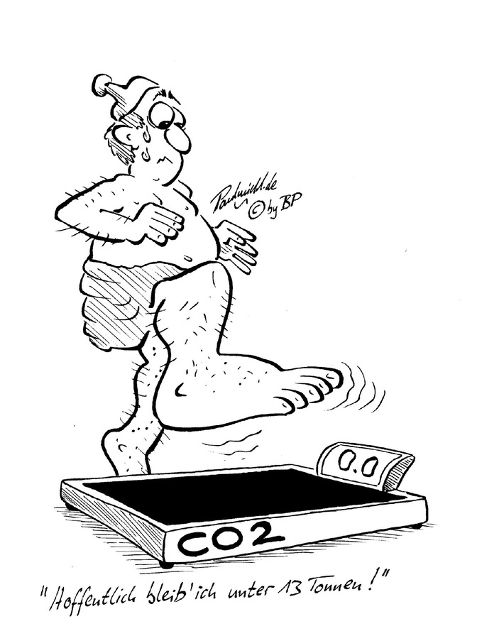
Q: http://cache.pressmailing.net/thumbnail/story_big/64875f7a-f068-488a-b401-89444cd9394c/image

Q: https://www.overshootday.org/content/uploads/2019/05/2019_Country_Overshoot_Days.jpg

QR-Codes für Onlinetools und Internetseiten

youtubeclip zu Aufgabe  Den eigenen Fußabdruck bestimmen a) | https://www.youtube.com/watch?v=LFNmoDYpLRg
Darstellung Earth-Overshoot-Day zu Aufgabe  Den eigenen Fußabdruck bestimmen c) | https://www.overshootday.org/content/uploads/2019/05/2019_Country_Overshoot_Days.jpg
Berechnung Fußabdruck  zu Aufgabe  Den eigenen Fußabdruck bestimmen d) | https://www.fussabdruck.de/oekologischer-fussabdruck/ueber-den-oekologischen-fussabdruck/
Online Fußabdruck  zu Aufgabe  Den eigenen Fußabdruck bestimmen e) | https://www.fussabdruck.de/ https://utopia.de/ratgeber/oekologischen-  fussabdruck-berechnen-so-wird-  er-gemessen/

Vorlage Puzzleteile Definition

Ist ein Maß, | um dem Ausstoß | von CO₂ eines | jeden Einzelnen,
bedingt durch das | eigene | Konsumverhalten | zu berechnen.

Ist ein Maß, | um dem Ausstoß | von CO₂ eines | jeden Einzelnen,
bedingt durch das | eigene | Konsumverhalten | zu berechnen.

Ist ein Maß, | um dem Ausstoß | von CO₂ eines | jeden Einzelnen,
bedingt durch das | eigene | Konsumverhalten | zu berechnen.

Ist ein Maß, | um dem Ausstoß | von CO₂ eines | jeden Einzelnen,
bedingt durch das | eigene | Konsumverhalten | zu berechnen.

Ist ein Maß, | um dem Ausstoß | von CO₂ eines | jeden Einzelnen,
bedingt durch das | eigene | Konsumverhalten | zu berechnen.

Ist ein Maß, | um dem Ausstoß | von CO₂ eines | jeden Einzelnen,
bedingt durch das | eigene | Konsumverhalten | zu berechnen.

Ist ein Maß, | um dem Ausstoß | von CO₂ eines | jeden Einzelnen,
bedingt durch das | eigene | Konsumverhalten | zu berechnen.

Ist ein Maß, | um dem Ausstoß | von CO₂ eines | jeden Einzelnen,
bedingt durch das | eigene | Konsumverhalten | zu berechnen.

Ist ein Maß, | um dem Ausstoß | von CO₂ eines | jeden Einzelnen,
bedingt durch das | eigene | Konsumverhalten | zu berechnen.

Vorlage R/F-Aussagen

Aussage | Richtig | Falsch
Die Abkürzung gha steht für globaler Hektar.
Je Mensch stehen auf der Erde zur Zeit 2,7 gha verfügbare Biokapazität.
Jeder Mensch hinterlässt einen jeweils gleich großen CO₂-Fußabdruck.
Den Deutschen ist der eigene PKW sehr viel wert. Deshalb wird fast ein Viertel des CO₂-Fußabdrucks für die Mobilität aufgewendet.
Aufgrund des hohen Fleischkonsums entspricht der CO₂-Fußabdruck zu 30% der Ernährung eines durchschnittlichen Deutschen.

Platz für Korrekturen:
________________________________________________________________________
________________________________________________________________________
________________________________________________________________________
________________________________________________________________________
________________________________________________________________________
________________________________________________________________________

Aussage | Richtig | Falsch
Die Abkürzung gha steht für globaler Hektar.
Je Mensch stehen auf der Erde zur Zeit 2,7 gha verfügbare Biokapazität.
Jeder Mensch hinterlässt einen jeweils gleich großen CO₂-Fußabdruck.
Den Deutschen ist der eigene PKW sehr viel wert. Deshalb wird fast ein Viertel des CO₂-Fußabdrucks für die Mobilität aufgewendet.
Aufgrund des hohen Fleischkonsums entspricht der CO₂-Fußabdruck zu 30% der Ernährung eines durchschnittlichen Deutschen.

Platz für Korrekturen:
________________________________________________________________________
________________________________________________________________________
________________________________________________________________________
________________________________________________________________________
________________________________________________________________________
________________________________________________________________________

Vorlage Ergebnistabelle CO₂-Fußabdruckberechnung

Name:
Ernährung | Wohnen | Mobilität | Konsum | Gesamt | Nachhaltigkeit
 |  |  |  |  | 1,7
Angaben zum persönlichen Fußabdruck in gha

Name:
Ernährung | Wohnen | Mobilität | Konsum | Gesamt | Nachhaltigkeit
 |  |  |  |  | 1,7
Angaben zum persönlichen Fußabdruck in gha

Name:
Ernährung | Wohnen | Mobilität | Konsum | Gesamt | Nachhaltigkeit
 |  |  |  |  | 1,7
Angaben zum persönlichen Fußabdruck in gha

Name:
Ernährung | Wohnen | Mobilität | Konsum | Gesamt | Nachhaltigkeit
 |  |  |  |  | 1,7
Angaben zum persönlichen Fußabdruck in gha

Name:
Ernährung | Wohnen | Mobilität | Konsum | Gesamt | Nachhaltigkeit
 |  |  |  |  | 1,7
Angaben zum persönlichen Fußabdruck in gha

Name:
Ernährung | Wohnen | Mobilität | Konsum | Gesamt | Nachhaltigkeit
 |  |  |  |  | 1,7
Angaben zum persönlichen Fußabdruck in gha

Name:
Ernährung | Wohnen | Mobilität | Konsum | Gesamt | Nachhaltigkeit
 |  |  |  |  | 1,7
Angaben zum persönlichen Fußabdruck in gha

Name:
Ernährung | Wohnen | Mobilität | Konsum | Gesamt | Nachhaltigkeit
 |  |  |  |  | 1,7
Angaben zum persönlichen Fußabdruck in gha

Name:
Ernährung | Wohnen | Mobilität | Konsum | Gesamt | Nachhaltigkeit
 |  |  |  |  | 1,7
Angaben zum persönlichen Fußabdruck in gha

